Министерство науки и высшего образования РФ
Пензенский государственный университет
Кафедра «Вычислительная техника»

ОТЧЕТ
по лабораторной работе №--
по дисциплине «Основы операционных систем»
на тему «--»

Выполнили: студенты группы 22ВВП1
Беляев Д. И.
Демин М. С.

Приняли:
Деев М. В.
Патунин Д. В.

Пенза 2024
Цель работы
Изучение объектно-ориентированного программирования и получение навыков написания программ, содержащих файловый ввод-вывод, контейнеры, итераторы и регулярные выражения на примере языка программирования C++.

Задание
Написать программу, позволяющую пользователю извлекать из текстового документа, написанного с использованием языка разметки, определённое содержимое. Язык разметки и извлекаемое содержимое выбираются в соответствии с вариантом (таблица 1.1).
8 | Markdown | заголовки,  абзацы,  ссылки
Имя файла передаётся как аргумент командной строки.
Для создания и управления коллекциями объектов использовать контейнеры. Для обхода контейнеров использовать итераторы.
Поиск производить посредством регулярных выражений.

Листинг
#include <iostream>
#include <fstream>
#include <string>
#include <regex>
#include <vector>

#define EXAMPLE_FILE_PATH "markdown_example.txt"

struct Content {
std::vector<std::string> headers;
std::vector<std::string> paragraphs;
std::vector<std::string> links;
};

Content extractContent(const std::string& filename) {
std::ifstream file(filename);
if (!file.is_open()) {
throw std::runtime_error("Error when open file\n");
}

Content content;
std::string line;
std::regex headerRegex(R"(^#{1,6}\s*(.*))");
std::regex paragraphRegex(R"(^\s*(\S.*))");
std::regex linkRegex(R"(\[([^\]]+)\]\(([^)]+)\))");

while (std::getline(file, line)) {
std::smatch match;
if (std::regex_match(line, match, headerRegex)) {
content.headers.push_back(match[1]);
}
else if (std::regex_match(line, match, paragraphRegex)) {
content.paragraphs.push_back(match[1]);
}

auto words_begin = std::sregex_iterator(line.begin(), line.end(), linkRegex);
auto words_end = std::sregex_iterator();
for (std::sregex_iterator i = words_begin; i != words_end; ++i) {
std::smatch match = *i;
content.links.push_back(match[2]);
}
}

return content;
}

int main(int argc, char* argv[]) {
std::string path = argc == 2 ? argv[1] : EXAMPLE_FILE_PATH;
std::cout << "File path: " << path << std::endl << std::endl;

Content content = extractContent(path);

std::cout << "==Headers==" << std::endl;
for (const auto& header : content.headers) {
std::cout << header << std::endl;
}

std::cout << "\n==Paragraphs==" << std::endl;
for (const auto& paragraph : content.paragraphs) {
std::cout << paragraph << std::endl;
}

std::cout << "\n==Links==" << std::endl;
for (const auto& link : content.links) {
std::cout << link << std::endl;
}

return 0;
}

Результат выполнения программы
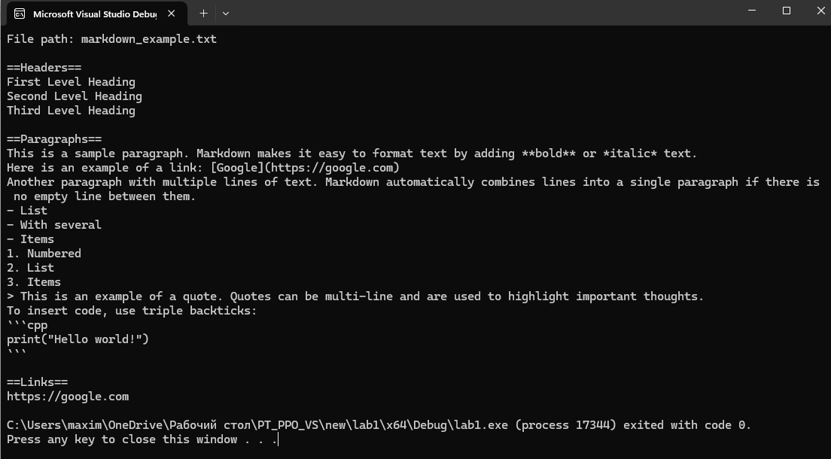

Вывод
Изучили объектно-ориентированное программирование и получили навыки написания программ, содержащих файловый ввод-вывод, контейнеры, итераторы и регулярные выражения на примере языка программирования C++.

